**LAPORAN RESMI**

**MODUL I**

**(OPERATOR ARITMATIKA)**

**ALGORITMA PEMROGRAMAN**

**Disetujui : .. ……… 2024**

**Asisten**

**MOHAMMAD RIFQI RAZZA PRATAMA**

**23.044.411.00**

**NAMA : YESICA PITRI ARIANI**

**N.R.P : 240441100096**

**DOSEN : ROSIDA VIVIN NAHARI,S.Kom,M.T.**

**ASISTEN : MOHAMMAD RIFQI RAZZAN PRATAMA**

**TGL PRAKTIKUM : 25 SEPTEMBER 2024**

**LABORATORIUM BISNIS INTELIJEN SISTEM**

**PRODI SISTEM INFORMASI**

**JURUSAN TEKNIK INFORMATIKA**

**FAKULTAS TEKNIK**

**UNIVERSITAS TRUNOJOYO MADURA**

# **BAB I PENDAHULUAN**

## **Latar Belakang**

Algoritma pemrograman adalah elemen inti dalam pengembangan perangkat lunak yang memungkinkan komputer untuk menjalankan tugas-tugas yang diberikan. Dalam algoritma pemrograman, salah satu konsep utama yang harus dipahami adalah penyeleksian kondisi, atau yang lebih umum dikenal sebagai percabangan. Percabangan adalah kemampuan program untuk mengambil keputusan berdasarkan kondisi yang ada, sehingga menjalankan instruksi yang sesuai dengan kondisi tersebut. Salah satu hal yang biasa dilibatkan dalam membuat sebuah program ialah Operator Aritmatika yang digunakan untuk melakukan operasi matematika seperti penjumlahan, pembagian, perkalian, perpangkatan, menghitung sisa bagi (modulus), dan lain sebagainya.

Dalam praktikum ini, bahasa yang digunakan adalah python. Python adalah bahasa pemrograman tujuan umum yang ditafsirkan, tingkat tinggi. Dibuat oleh Guido van Rossum dan pertama kali dirilis pada tahun 1991, filosofi desain Python menekankan keterbacaan kode dengan penggunaan spasi putih yang signifikan. Konstruksi bahasanya dan pendekatan berorientasi objek bertujuan untuk membantu pemrogram menulis kode yang jelas dan logis untuk proyek skala kecil dan besar.

## **Tujuan**

* Mampu untuk memahami tentang operator aritmatika, berbagai operator Python, variabel, dan tipe data adalah inti dalam pemrograman Python.

# **BAB II DASAR TEORI**

## **Pengertian Operator Aritmatika**

Operator Aritmatika adalah operator yang digunakan untuk melakukan operasi matematika seperti penjumlahan, pengurangan, pembagian, perkalian, perpangkatan, menghitung sisa bagi (modulus), dan lain sebagainya. Di bawah ini adalah tabel operator aritmetika yang terdapat pada bahasa pemrograman Python.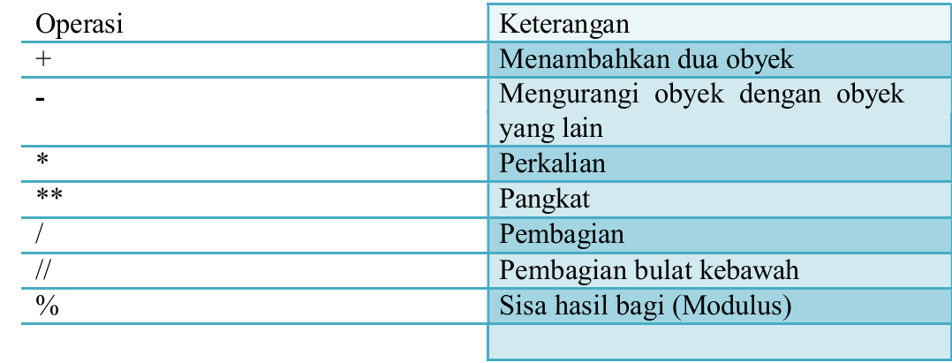

## **Macam-macam Operator**

Operator atau tanda operasi adalah suatu tanda atau simbol yang biasa dilibatkan dalam program untuk melakukan suatu operasi atau manipulasi.

1. Operator Aritmatika adalah operator untuk keperluan operasi bilangan. Operator aritmatika dibagi menjadi dua, yaitu operator binary dan operator unary.

2. Operator Boolean Adalah operator yang dipakai untuk menangani operasi data bertipa boolean. Operator ini juga menghasilkan data bertipe boolean.

3. Operator Logika Adalah operator untuk menangani operasi logika pada bit-bit angka. Berbeda dengan operator boolean, artinya operator ini tidak

menangani data berupa pernyataan namun berupa angka / integer.

4. Operator Himpunan Adalah operator yang menangani data berupa himpunan.

5. Operator Ternary Adalah operator yang menggunakan sistem seleksi kondisi yang mirip seperti IF/ELSE.

## **Variabel dan Tipe Data**

Variabel adalah lokasi memori yang dicadangkan untuk menyimpan nilai- nilai. Ini berarti bahwa ketika Anda membuat sebuah variabel Anda memesan beberapa ruang di memori. Variabel menyimpan data yang dilakukan selama program dieksekusi, yang natinya isi dari variabel tersebut dapat diubah oleh operasi operasi tertentu pada program yang menggunakan variabel.Penulisan variabel Python sendiri juga memiliki aturan tertentu, yaitu:

1. Karakter pertama harus sendiri juga memiliki aturan tertentu, yaitu: berupa huruf atau garis bawah/underscort

2. Karakter selanjutnya dapat berupa huruf, garis bawah/underscore atau angka

3. Karakter pada nama variabel bersifat sensitif (case-sensitif). Artinya huruf kecil dan huruf besar dibedakan. Sebagai contohvariabel nama Depan dan nama depan adalah variabel yang berbeda.

Tipe data adalah suatu media atau memori pada komputer yang digunakan untuk menampung informasi. Python sendiri mempunyai tipe data yang cukup unik bila kita bandingkan dengan bahasa pemrograman yang lain. Contoh tipe data: String, Number, List.

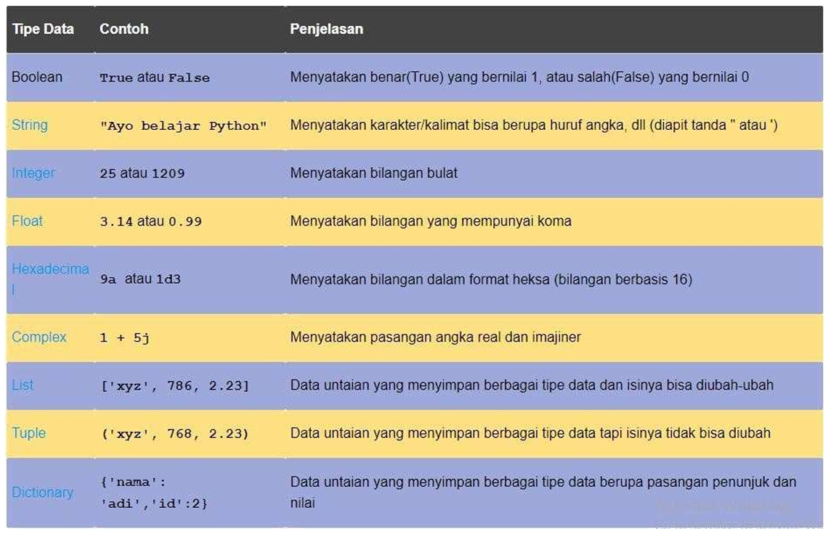

# **BAB III TUGAS PENDAHULUAN**

# **BAB IV IMPLEMENTASI**

## **Tugas Praktikum**

1. Andi mempunyai celengan berbentuk balok dan tabung. Celengan yang berbentuk balok memiliki ukuran panjang 20cm, lebar 13cm dan tinggi 7cm, Sedangkan celengan yang berbentuk tabung memiliki diameter 14cm dan luas selimutnya 440cm2. Bantulah Andi dengan membuat program untuk menghitung volume dari kedua celengan miliknya tersebut !
2. Darmaji ingin mengetahui jumlah nilai dari 8 suku pertama dari sebuah deret aritmatika dengan keadaan suku ke-5 dari deret tersebut bernilai 11 dan jumlah nilai suku ke-8 dan suku ke-12 nya adalah 52. Buatlah program untuk membantu Darmaji untuk menyelesaikan masalah tersebut !
3. Suraji mempunyai uang kertas bernilai US$35, ia ingin menukarkannya ke mata uang dari negara asalnya yaitu negara Indonesia. Bantulah Suraji untuk menghitung nominal uang yang didapatkannya dengan mata uang negara asalnya tersebut (Gunakan kurs sesuai dengan tanggal praktikum) !
4. Darsono merupakan seorang mandor yang ingin menyusun tim dari beberapa orang, ia memiliki total 7 orang dan ingin memilih 4 orang untuk masuk kedalam timnya. Buatlah program yang dapat membantu Darsono menghitung berapa banyak cara untuk membentuk tim tersebut !

## **Source Code**

### **Tugas Praktikum Soal No. 1**

panjang_balok = 20

lebar_balok = 13

tinggi_balok = 7

diameter_tabung = 14

luas_selimut_tabung = 440

jari_jari_tabung = 7

volume_balok = panjang_balok*lebar_balok*tinggi_balok

tinggi_tabung = luas_selimut_tabung / (2 * 22/7 (diameter_tabung/2))

volume_tabung = 22/7 * (diameter_tabung / 2)**2 *tinggi_tabung

print("volume balok:", volume_balok, "cm3")

print("volume tabung:", volume_tabung, "cm3")

### **Tugas Praktikum Soal No. 2**

#Dua variabel awal

suku_5 = 11  # Suku ke-5 adalah 11

jumlah_8_12 = 52  # Jumlah suku ke-8 dan suku ke-12 adalah 52

#menghitung beda (b)

b = (jumlah_8_12 - 2*suku_5) / 10

# Mencari suku pertama (a)

a = suku_5 - 4*b

# Menghitung jumlah 8 suku pertama

n = 8

jumlah_8_suku = n * (2*a + (n-1)*b) / 2

# Menampilkan hasil

print(f"Suku pertama (a) = {a}")

print(f"Beda (b) = {b}")

print(f"Jumlah 8 suku pertama = {jumlah_8_suku}")

### **Tugas Praktikum Soal No. 3**

# tugas nomer 3

kurs_dollar = 1510210 #kurs dollar pada tanggal 25 september 2024

dollar_suraji= 35

total_rupiah_suraji = kurs_dollar*dollar_suraji

print("jadi, total uang sanji jika di konversi dari dollar ke rupiah adalah", total_rupiah_suraji, "rupiah")

### **Tugas Praktikum Soal No. 4**

#jumlah orang yang ada

n = 7

#jumlah orang yang dipilih ke kelompok

r = 4

faktorial_7=7*6*5*4*3*2*1

faktorial_4=4*3*2*1

faktorial_3=3*2*1

hasil_faktorial = faktorial_7 / (faktorial_4*faktorial_3)

print("jadi hasil", hasil_faktorial, "cara untuk memilih 4 orang dari 7 orang")

## **Hasil**

### **Tugas Praktikum Soal No. 1**

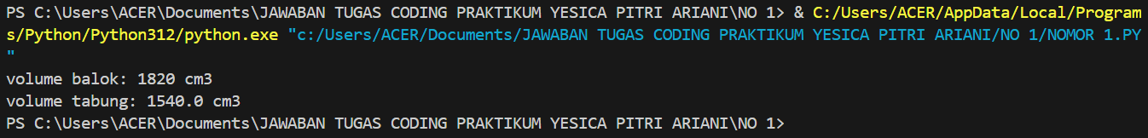

### **Tugas Praktikum Soal No. 2**

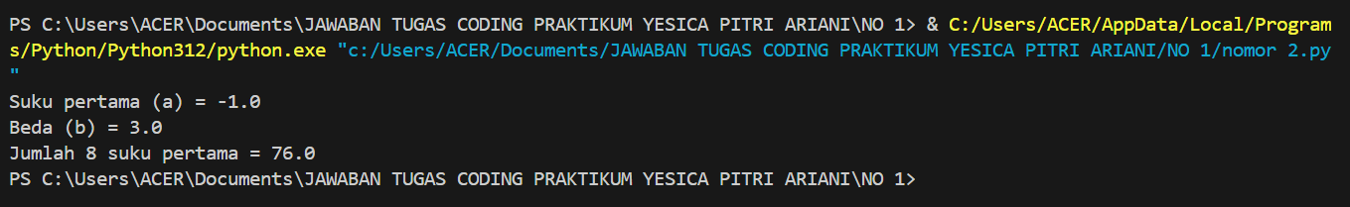

### **Tugas Praktikum Soal No. 3**

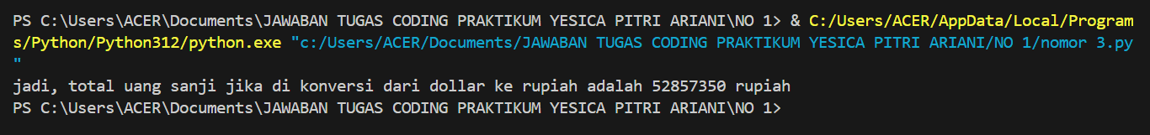

### **Tugas Praktikum Soal No. 4**

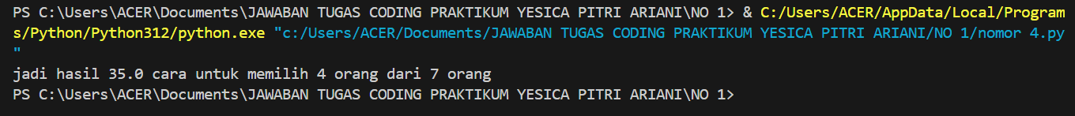

## **Penjelasan**

### **Tugas Praktikum Soal No. 1**

Programan diatas yaitu menghitung volume sebuah balok dan volume sebuah tabung dengan menggunakan rumus matematika. Untuk balok, mencari volume balok dihitung menggunakan rumus ***panjang x lebar x tinggi*** Dalam soal itu panjang balok adalah 20, lebar 13, tinggi 7. Dengan memasukkan nilai tersebut ke dalam rumus, maka akan memperoleh hasil volume balok sebesar 1820 satuan. Sedangkan untuk tabung, perhitungan di mulai dari menghitung tinggi tabung berdasarkan yang di ketahui luas selimut tabung. Untuk mencari tinggi tabung kita menggunakan rumus laus selimut tabung, yaitu ***2πrt*** .Diketahui diameter tabung adalah 14, sehingga jari – jari menjadi 7. Dengan luas selimut adalah 440 satuan. Kemudian kita menyusun persamaan untuk mencari tinggi tabung dan memperoleh tinggi tabung adalah 10 satuan. Selanjutnya, volume tabung di hitung dengan rumus ***πr2t*** .Sehingga ditemukan volume tabung adalah 1540 satuan.

### **Tugas Praktikum Soal No. 2**

Menghitung jumlah nilai dari 8 suku pertama dari sebuah deret aritmatika, dari yang diketahui yaitu suku kelima bernilai 11 dan jumlah suku kedelapan dan ke duabelas adalah 52. Pertama, program menyusun dua persamaan untuk menemukan nilai dari suku pertama *a* dan beda *d.* Dari persamaan pertama, ditemukan bahwa *a =* 11 – 4*d*, dengan mensubtitusikan dengan persamaan kedia diperoleh hasil *d* adalah 3. Setelah itu, suku *a* dihitung menjadi -1. Dengan menggunakan rumus ***Sn=2/n[2a+(n−1)d],*** jumlah 8 suku pertama kemudian dihitung dengan rumus tersebut hingga di temukan hasilnya adalah 76.

### **Tugas Praktikum Soal No. 3**

Menghitung jumlah uang dalam Rupiah yang dimiliki Suraji berdasarkan Kurs Dollar pada tanggal 25 September 2024, yaitu setara dengan 15.102,10 Rupiah. Suraji memiliki 35 Dollar. Kemudian dia ingin menukar uang tersebut ke uang Rupiah dengan Kurs yang berlaku. Hasilnya adalah 35 x 15.102,10 = 52857350 Rupiah.

Jadi, uang yang dimiliki Suraji sekarnag adalah 52857350 Rupiah

### **Tugas Praktikum Soal No. 4**

Menghitung kombinasi untuk memilih 4 orang dari 7 orang, rumus kombinasi ***C(7,4)*** ***= 7!/4!x(7-4)!*** yang di sederhanakan menajdi ***7!/4!x3!.*** Kemudian, 7! Dapat ditulis 7x6x5x4!, daktor 4! Dapat dihilangkan dari pembilang dan penyebut. Selanjutnya, perhitungan 7x6x5 / 3x2 yang menghasilkan 35.

# **BAB V PENUTUP**

## **Analisa**

Dari hasil praktikum, praktikan menganalisa bahwa hal yang harus dilakukan pertama kali adalah menentukan tipe data. Tipe data digunakan untuk menentukan jenis data atau value yang akan disimpan ke dalam variabel. Setelah tipe data ditentukan maka selanjutnya adalah menentukan operasikan aritmatika yang biasanya digunakan menggunakan tanda operasi aritmatika.

Selama praktikum, praktikan memahami bahwa ada beberapa jenis perulangan yang dapat digunakan, seperti perulangan "while," dan perulangan "for." Masing-masing jenis perulangan memiliki kegunaan dan situasi yang sesuai. Perulangan "while" digunakan ketika kita ingin menjalankan serangkaian instruksi selama suatu kondisi terpenuhi dan tidak ada batasan. Perulangan "for" cocok untuk perulangan yang memiliki batasan aksi.

Selain itu juga, dalam membuat suatu program aritmatika dengan bahasa pemrograman Phyton, kita diharuskan teliti dalam menggunakan simbol-simbol aritmatika tersebut agar tidak terjadi kesalahan.

## **Kesimpulan**

Dari hasil praktikum, praktikan menyimpulkan bahwa

1. Mempelajari materi tentang variabel dan tipe data. Variabel merupakan tempat untuk menyimpan nilai data. Sedangkan tipe data merupakan tempat untuk menyimpan informasi yang nantinya akan digunakan. Variabel dalam bahasa Pyhton harus dideklarasikan terlebih dahulu sebelum masuk kedalam pemrosesan agar dapat menempatkan lokasi yang sesuai dengan variabel.
2. Kita dapat mengetahui bahwasannya terdapat manfaat dari penggunaan Bahasa Pemrograman Phyton dalam kehidupan sehari-hari.